AWS: EC2_Install_Node-RED

* **前置準備作業**
  + 一台可上網的電腦
    - Ubuntu / macOS / Windows 皆可
* [Mosquitto MQTT Broker](https://github.com/xuan103/MQTT/blob/main/document/AWS:%20EC2_Install_MQTT.md) 安裝完成
* [Node-RED](https://github.com/xuan103/MQTT/blob/main/document/AWS:%20EC2_Install_Node-RED.md) 安裝完成
* 設定完成 [Node-RED 串接 Mosquitto MQTT Broker](https://github.com/xuan103/MQTT/blob/main/document/AWS:%20EC2_Node-RED_MQTT.md)

**Step 1. 啟動 Node-RED**

* 在終端機執行以下指令：啟動 Node-RED

$ node-red

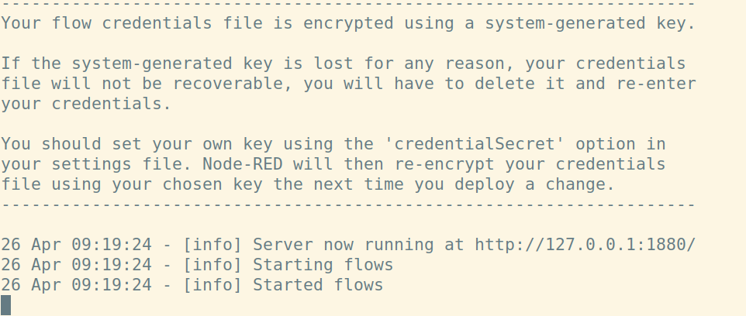

（以上畫面為 Node-RED 啟動成功。）

#### **Step 2. 查看 AWS EC2 IP 位置**

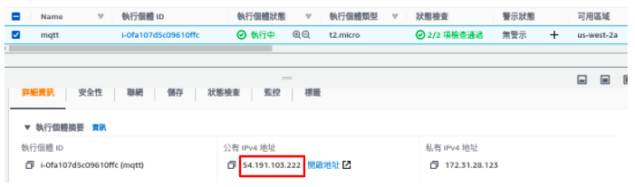

#### **Step 3. 開啟 Node-RED 編輯頁面**

* 開啟 Chrome 瀏覽器
  + 在網址列輸入上一步驟的 IP ，最後在加上 :1880。
    - 例如：[IP]:1880

#### 

**Step 4. 新增 node-red-dashboard 節點**

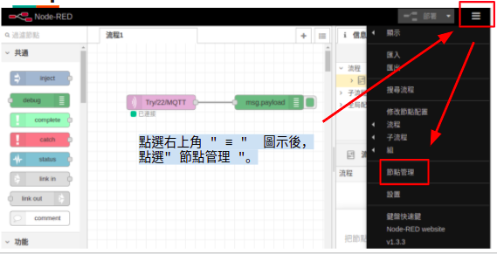

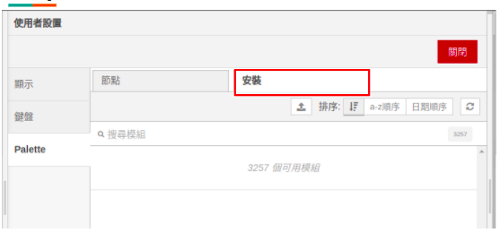

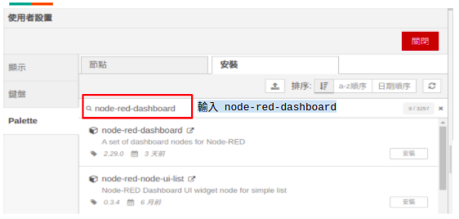

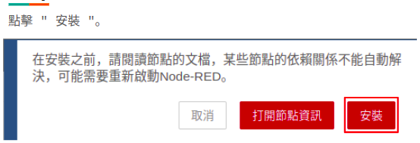

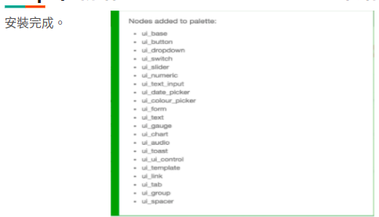

**Step 5. 建立 Node-RED 處理程式**

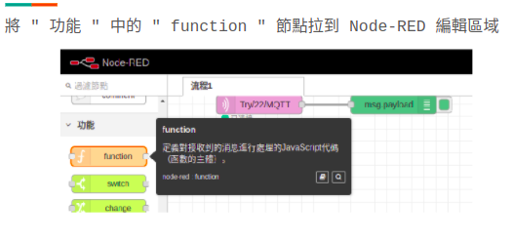

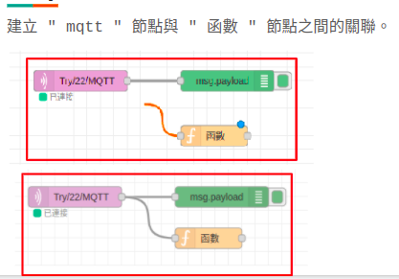

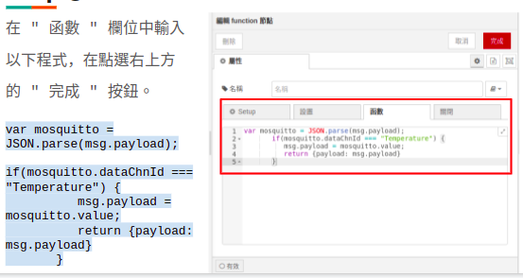

var mosquitto = JSON.parse(msg.payload);

if(mosquitto.dataChnId === "Temperature") {

msg.payload = mosquitto.value;

return {payload: msg.payload}

}

**Step 6. 建立 Node-RED 串接 Dashboard 程式**

